**Blackboard**

1. **Tela inicial**

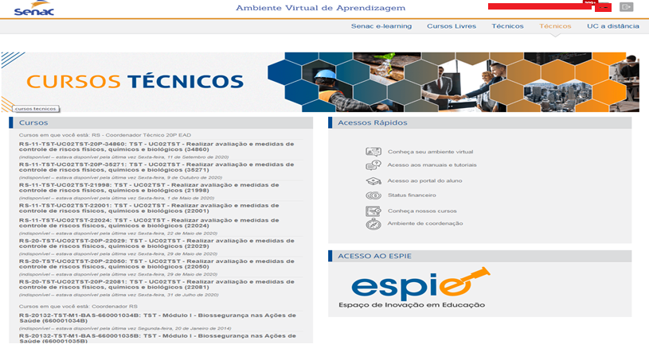

Nela você pode escolher uma das Unidades Curriculares disponíveis para acesso

1. 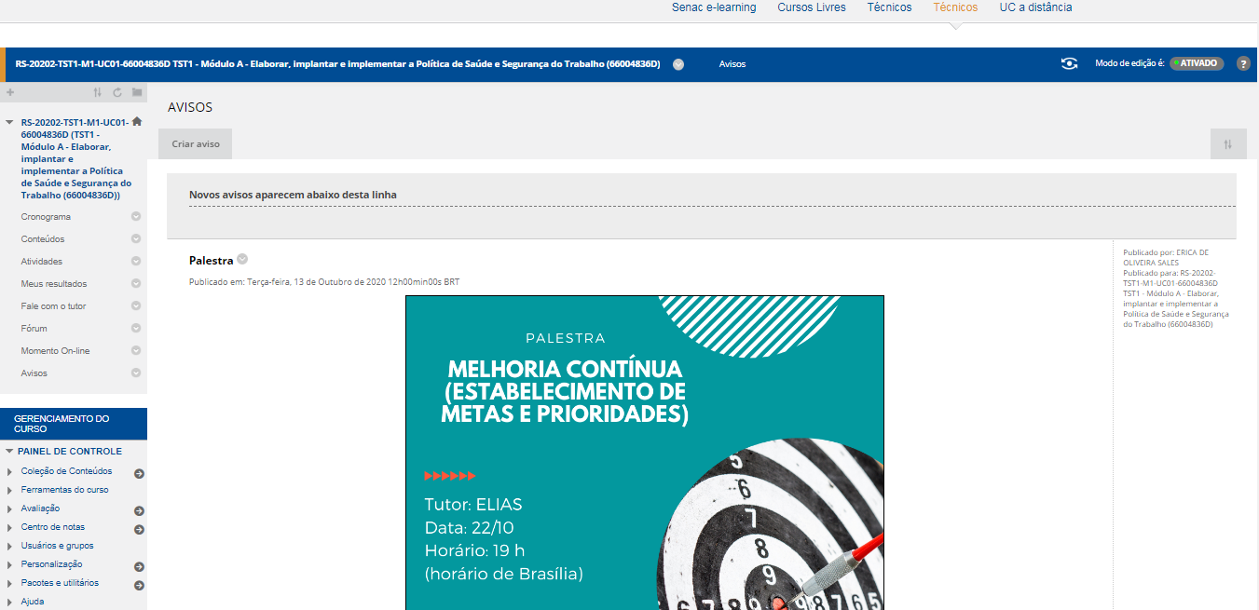**Tela inicial da unidade curricular**
2. **Descrição do código da unidade curricular**

Neste local, está disponível a identificação da unidade curricular acessada, com seu nome e número, além de semestre, sigla do curso, módulo e número da turma.

1. **Menus da unidade curricular**

Neste espaço, estarão disponíveis todos os menus da sala de aula virtual: ““Cronograma”, “Conteúdos”, “Atividades”, “Meus resultados”, “Fale com o tutor”, “Fórum”, “Momento on-line”, “Avisos”.

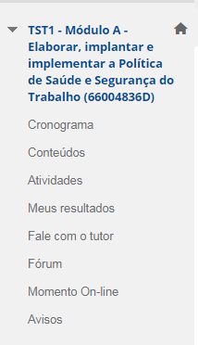

1. **Cronograma**

Em “Cronograma”, estarão visíveis as datas de entrega das atividades, de recuperação e de fechamento das menções parcial e final.

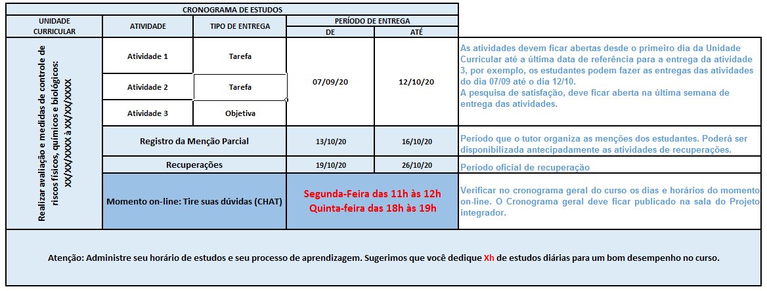

**Obs.1:** Com o início dos cursos intensivos em determinados cursos houve alteração da carga horária de estudos diária. Ficou acordada a inclusão na observação da quantidade de horas por dia, dentro dos cronogramas de estudos, em todos os cursos. Observações importantes:

* Cursos intensivos (TTI, SEC, ADM e LOG) - 3 horas por dia.
* Cursos que não sofreram alteração (DI, TII, PJD, Guia, MA, QUAL, TST, RH) - 2 horas por dia.

**Obs.2:** Essa configuração de momento on-line é somente para os cursos: Administração, Logística, Meio Ambiente, Recursos Humanos, Segurança do Trabalho e Transações Imobiliárias.

**Obs.3:** A partir do ciclo 2020.4 todos os cursos passarão a utilizar o áudio em seus momentos on-line.

1. **Conteúdos**

Neste espaço, é possível acessar o conteúdo da unidade curricular, videoaulas e material complementar.

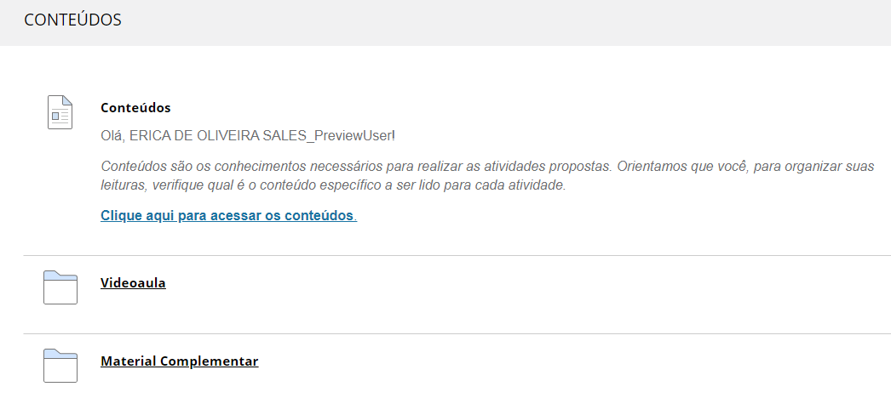

Para visualizar os materiais disponíveis, é necessário clicar no link “Conteúdos”. Neste momento, outra página de seu navegador de internet será aberta, como mostra a figura a figura acima. Basta clicar em cada um dos títulos organizados utlizando o método Kanban para navegar nos conteúdos disponíveis. Os materiais podem ser acessados durante o curso quantas vezes for necessário 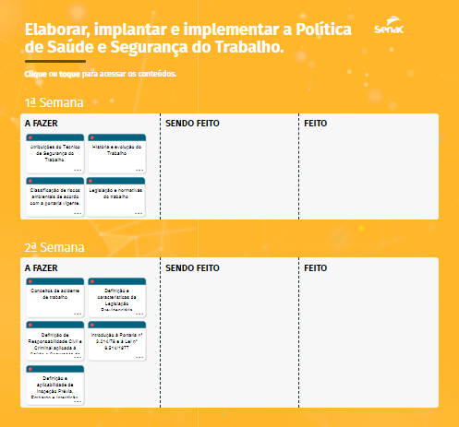até 30 dias após a data de término do curso

1. **Atividades**

No menu “Atividades”, ficam disponíveis as expllicações das atividades, atividades da unidade curricular e as orientações para os encontros presenciais (se houver), as atividades de recuperação e a pesquisa de satisfação. A pesquisa de satisfação, fica disponível para o aluno no período recomendado para a entrega da última atividade.

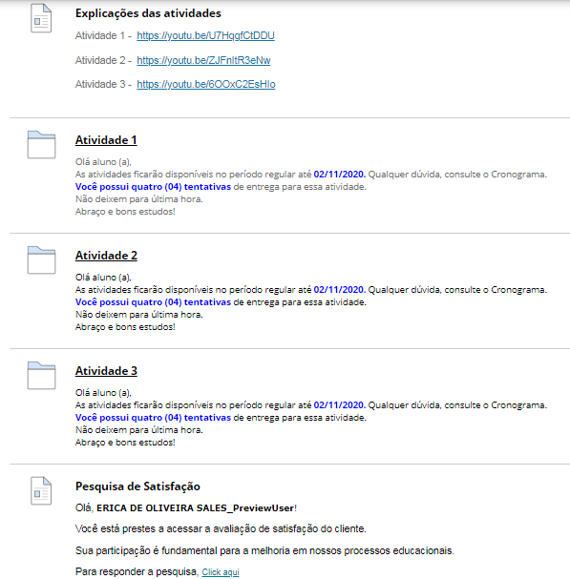

Acompanhar a sugestão do cronograma de estudos, disponível no menu “Cronograma”, é fundamental para a realização de cada unidade curricular e do curso.

###### Fale com o tutor

Este local é destinado para o tutor apresentar-se brevemente, em “Conheça seu tutor”. Nele, o estudante também pode enviar mensagens individuais para o docente, em “Fale com o tutor”.

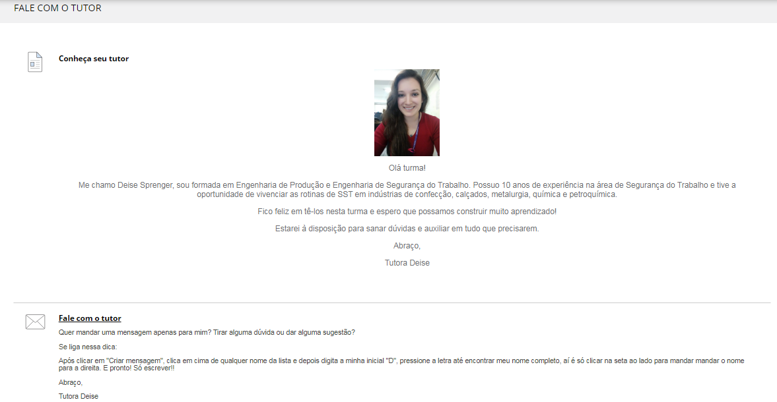

###### Fórum

Este espaço destina-se à interação entre alunos e tutor, por linhas de discussão criadas no “Fórum de interação”.

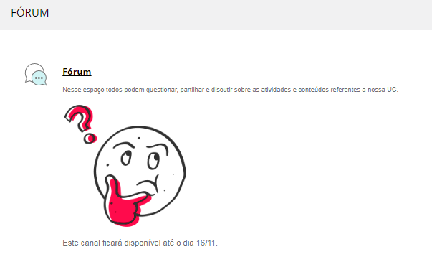

1. **Momento de interação**

Neste espaço, o aluno terá acesso à sessão criada para os momentos de interação, que ocorrerão toda semana, conforme mencionado no cronograma de estudos, em dia e horário específicos. Para interagir com o tutor, o aluno deverá clicar sobre Link disponível no item “Momento On-line”. Feito isso, ele será direcionado a sessão do Blackboard Collaborate Ultra.

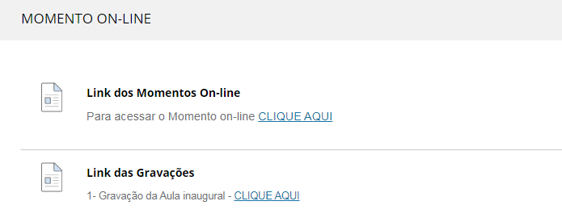

Neste item, também é possível ter acesso aos momentos de interação que já ocorreram, pois todos são devidamente gravados pelo tutor. Para isso, é necessário ir no link das gravações disponível em “Link das Gravações”.

**11.Avisos**

Neste local, ficarão visíveis todos os avisos encaminhados pelo tutor EAD. Eles ficam dispostos sempre a partir do mais recente.

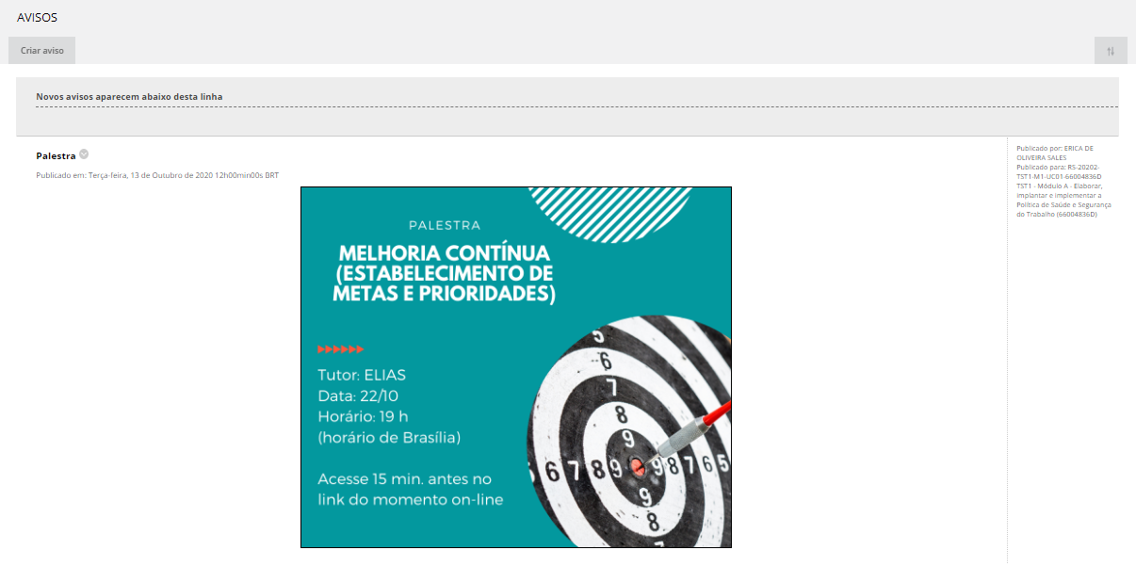

**12. Centro de Notas**

Ao acessar o “Centro de notas” e, na sequência, o “Centro de notas inteiro”, é possível visualizar o desempenho do aluno no curso, menções parciais e finais.

